PShip -- Emotional Damage

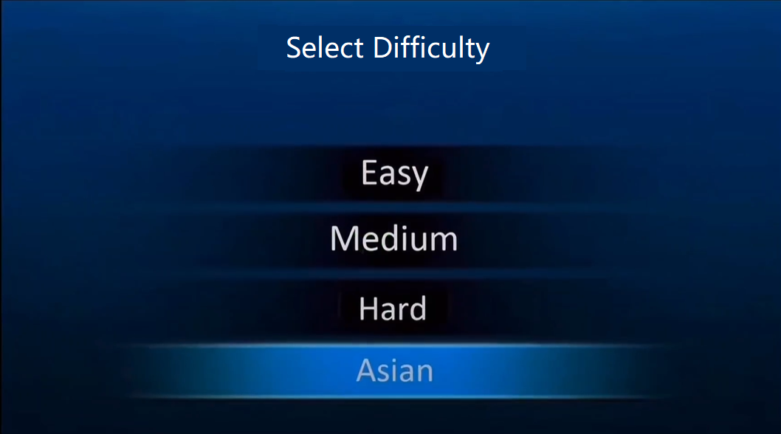

首先让玩家选择难度（虽然只有Asian是能引出下文的）。使用Secret制造这个长方形到下一张图片的过渡。

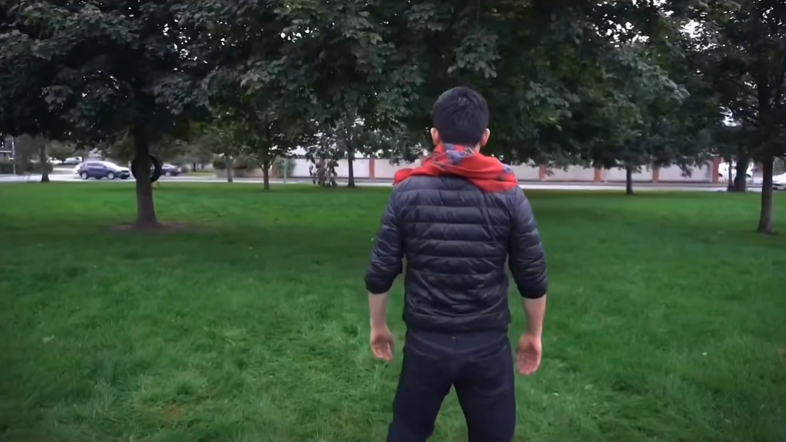

这是第一张图片，到时候左下角会有四个方向，但由于刻意的游戏设计: ) 他往哪里走都是一样的。

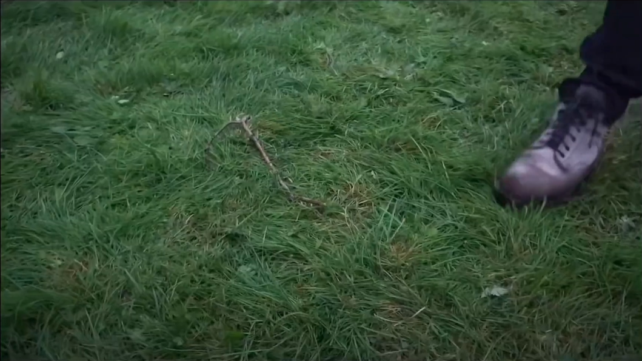

面前会有一个树枝，这里唯一的按钮只有继续，毫无疑问，他会——！

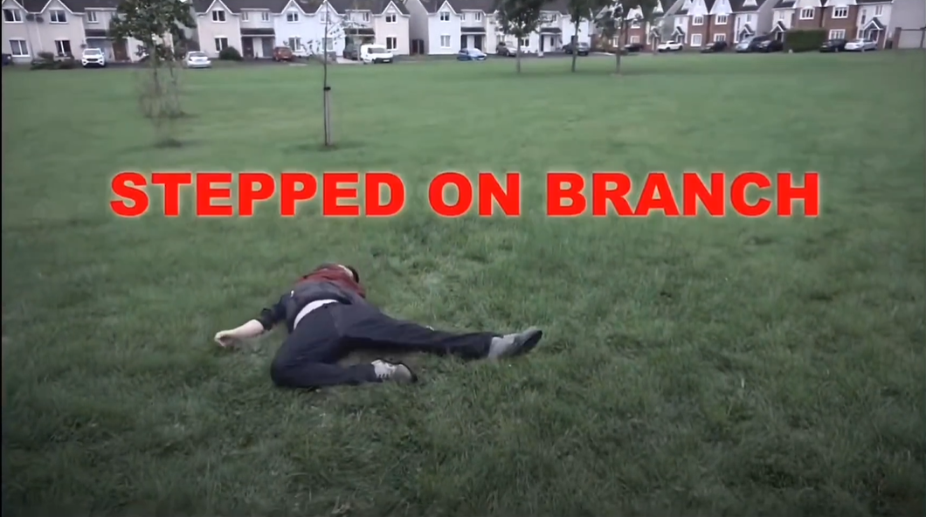

踩到树枝！这时我们的button会把我们guide到现实世界。



用pygame的sound播放他说的话，然后让玩家用左箭头（button）切换回电脑屏幕。

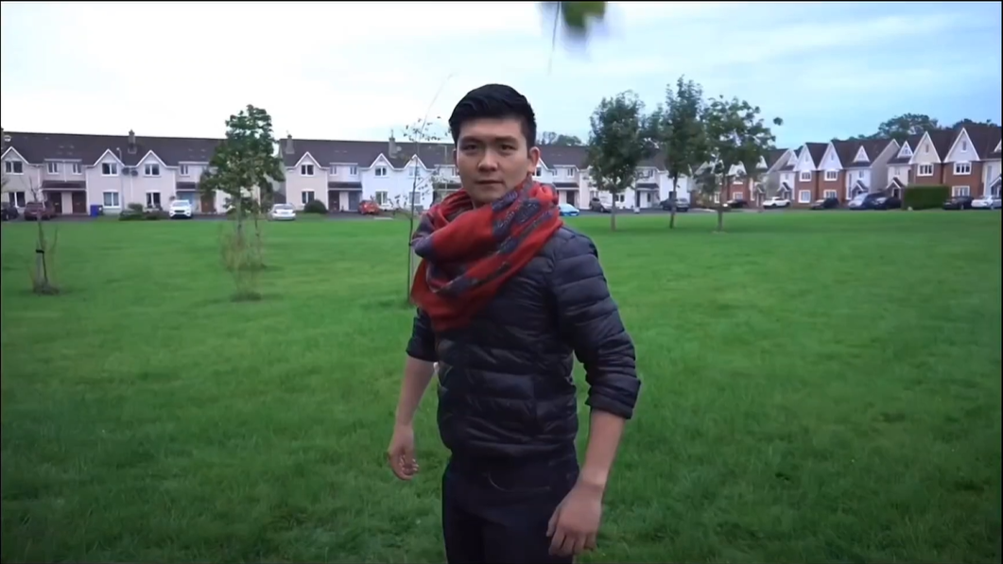

这里会有两个选择，一个是躲避，一个是继续。

当然啦，躲避是没有用滴~



基本上就是按照这条线继续发展。全程会显示时间，关闭会记录，如果超过的话会有彩蛋。



图片来自Steven He When Asian is a difficulty level & when Chinese is a difficulty level.